**HU-MID-DESC-005-Consultar bandeja Transacción por Entidad**

|  |
| --- |
| Historia de Usuario |
| Como usuario con **perfil** **autorizado** quiero visualizar la “Bandeja de Transacción por Entidad” para el sistema “Módulo Integral de Descuentos y cuenta corrientes” de la Caja de Jubilaciones, pensiones y retiros de Córdoba para tener la información de todas las transacciones/operaciones por las cuales la entidad realizará los descuento a los beneficiarios. |
| **Descripción** |

El usuario con perfil autorizado accede desde la bandeja de entidades descripta en la HU-MID-ENT-004-Consultar bandeja de Entidades y en la grilla de entidades, desde la columna de acciones, hará clic en el icono  y el sistema mostrará la pantalla “consultar bandeja de transacción por entidad”.

La pantalla en su encabezado mostrará:

-Título “Consultar bandeja transacción por entidad”

-Datos del usuario logueado

-Botón para cerrar sesión.

-Icono de alerta

-Menú desplegable

En la búsqueda de la pantalla se visualizarán los filtros para la bandeja de transacción por entidad:

* Tipo de transacción*
* Nombre de transacción*
* Código de transacción(autogenerado)*
* Botón de limpiar y buscar
* Botón de añadir transacción

En la grilla se visualizan los siguientes campos de datos:

-código de transacción

-Nombre de transacción

-Tipo de transacción

-tipo de descuento

-valor cuota

-Acciones: Visualizar  Modificar  Eliminar

-Paginador

Al hacer clic sobre uno de las acciones, se podrán realizar tareas sobre la transacción por entidad.

-Consultar transacción por entidad, desde el botón  descripto en la HU-MID-DESC-003-Consultar transacción por entidad.

-Editar transacción por entidad, desde el botón  descripto en la HU-MID-DESC-002-Editar transacción por entidad.

-Eliminar transacción por entidad, desde el botón descripto en la HU-MID-TRA-004-Registrar baja de transacción por entidad

En la misma pantalla, se visualizará el botón  para dar de alta nuevas transacciones por entidad, descripto en la HU-MID-DESC-001-Registrar transacción por entidad

|  |
| --- |
| Criterios de aceptación |
| 1. Cumplir con los criterios definidos en el documento de estilo. |
| 1. Si hace clic en buscar el sistema debe mostrarle un mensaje “Debe utilizar al menos un filtro de búsqueda” |
| 1. Al hacer clic en limpiar, el sistema borra todos los filtros utilizados de la búsqueda |
| 1. La grilla de transacciones por entidad, aparece luego de que se haga clic en el botón “buscar” de la selección filtros de transacción por entidad |
| 1. Los títulos de las columnas de la grilla de transacciones por entidad deben permitir ordenar todo el contenido de la misma. |
| 1. Para la búsqueda de los datos el sistema debe tomar mayúsculas y minúsculas de manera indiferente. |
| 1. Las acciones de “ver” y “modificar” deben tener un tooltip que informe la funcionalidad.   Visualizar: “Visualizar Transacción”.  Modificar: “Editar Transacción”. |

## **PROTOTIPO DE INTERFAZ**

**Bandeja de entidades:**

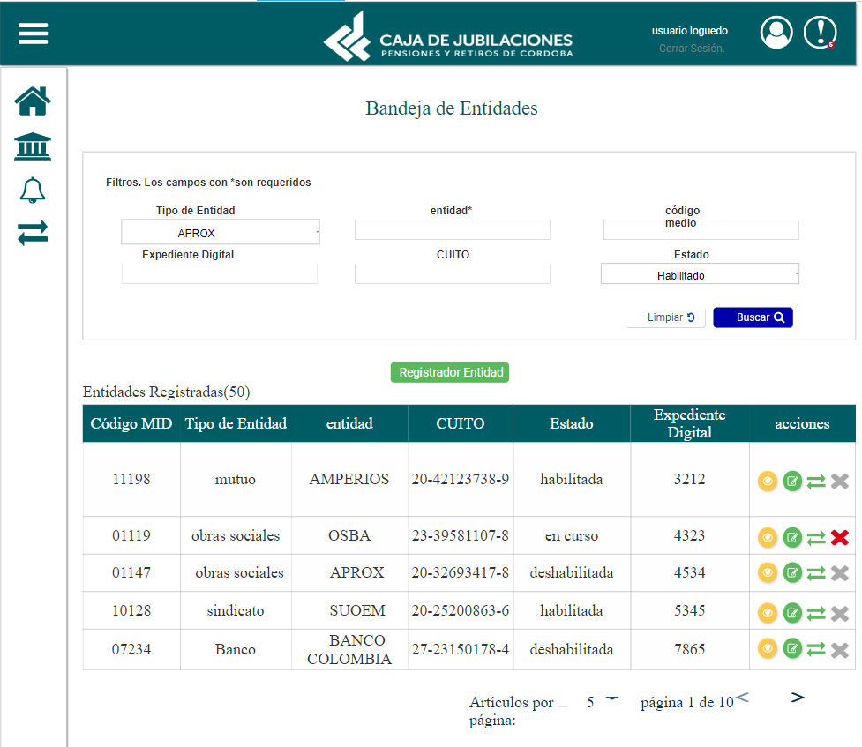

**Bandeja de Transacciones por Entidad:**

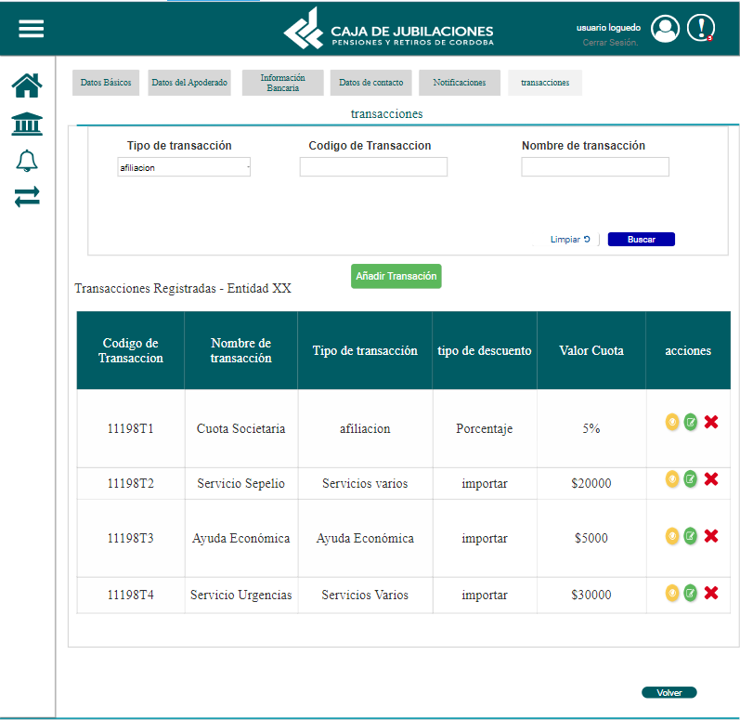

**Elementos del prototipo:**

|  |  |  |
| --- | --- | --- |
| Campos de los Filtros/  a ingresar | Acción | Descripción |
| Tipo de transacción | seleccionar | Agrupador de transacciones según su tipo |
| Código de transacción | Generar y mostrar al guardar | Id de la transacción para esa entidad |
| Nombre transacción | seleccionar | Nombre de la transacción general que se asocia a la entidad |
| Visualizar transacciones | seleccionar | Visualiza una transacción |
| Modificar transacciones | seleccionar | Modifica una transacción |
| Otros elementos | Acción | Descripción |
| volver | seleccionar | Vuelve hacia atrás sin consultar la transacción |
| buscar | seleccionar | Busca una transacción |
| Limpiar | seleccionar | Limpia los campos |
| Añadir Transaccion | Seleccionar | Registra una transacción guardando todos los datos |
|  |  |  |
|  |  |  |
|  |  |  |
|  |  |  |
|  |  |  |
|  |  |  |
|  |  |  |
|  |  |  |
|  |  |  |
|  |  |  |
|  |  |  |
|  |  |  |
|  |  |  |
|  |  |  |
|  |  |  |
|  |  |  |

**DATOS A REGISTRAR**

DER

(registro para el empleado seleccionado por el usuario autorizado)

|  |  |
| --- | --- |
| **Nombre Atributo** | **Valor Atributo** |
|  |  |
|  |  |
|  |  |
|  |  |
|  |  |
|  |  |

Tabla_auditoría

|  |  |
| --- | --- |
| **Nombre Atributo** | **Valor Atributo** |
|  |  |
|  |  |
|  |  |

## **DIAGRAMAS**

Diagrama de transición de estados.

## **SALIDAS IMPRESAS**

No aplica

# **HISTORIAL DE CAMBIOS**

|  |  |  |  |
| --- | --- | --- | --- |
| **Versión** | **Fecha** | **Breve Descripción** | **Nombre del Autor** |
| 1.0 | 31/05/2023 | Creación del documento | Mica Barberis |
|  |  |  |  |
|  |  |  |  |
|  |  |  |  |